Министерство цифрового развития, связи и массовых коммуникаций Российской Федерации
Ордена Трудового Красного Знамени федеральное государственное бюджетное образовательное учреждение высшего образования
Московский технический университет связи и информатики

ЛАБОРАТОРНАЯ РАБОТА №7
по дисциплине
Прикладные информационные системы

Выполнил: студент группы
БСТ2251Баторов А.А.

Москва 2026 г.

Цель работы
Изучение основ JavaScript, создание функций для обработки данных и манипуляции элементами DOM на странице.
Задачи
- Создание и подключение JavaScript-файлов
- Реализация функций для работы со списком студентов
- Фильтрация данных по группе
- Добавление кнопок сворачивания постов
- Реализация сворачивания/разворачивания через классы
Выполнение
Создание файла helloworld.js
Создан файл articles/static/js/helloworld.js со списком студентов и функциями
var groupmates = [
{
"name": "Василий",
"group": "912-2",
"age": 19,
"marks": [4, 3, 5, 5, 4]
},
{
"name": "Анна",
"group": "912-1",
"age": 18,
"marks": [3, 2, 3, 4, 3]
},
{
"name": "Георгий",
"group": "912-2",
"age": 19,
"marks": [3, 5, 4, 3, 5]
},
{
"name": "Валентина",
"group": "912-1",
"age": 18,
"marks": [5, 5, 4, 5]
}
];

console.log(groupmates);

var rpad = function(str, length) {
str = str.toString();
while (str.length < length) str = str + ' ';
return str;
};

var printStudents = function(students) {
console.log(
rpad("Имя студента", 15),
rpad("Группа", 8),
rpad("Возраст", 8),
rpad("Оценки", 20)
);

for (var i = 0; i <= students.length-1; i++) {
console.log(
rpad(students[i]['name'], 15),
rpad(students[i]['group'], 8),
rpad(students[i]['age'], 8),
rpad(students[i]['marks'], 20)
);
}
console.log('\n');
};

printStudents(groupmates);
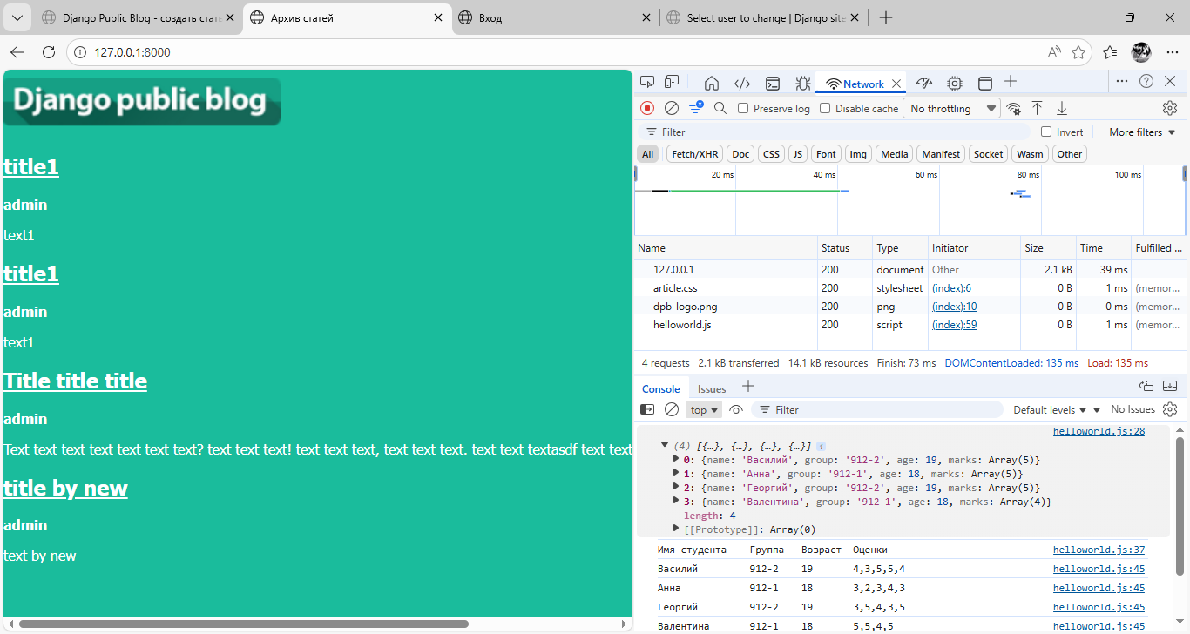
Задание
Функция фильтрации по группе
Добавлена функция фильтрации
function filterByGroup(students, groupName) {
var filtered = [];
for (var i = 0; i < students.length; i++) {
if (students[i]['group'] === groupName) {
filtered.push(students[i]);
}
}
return filtered;
}

console.log("Студенты группы 912-2:");
var group9122 = filterByGroup(groupmates, '912-2');
printStudents(group9122);
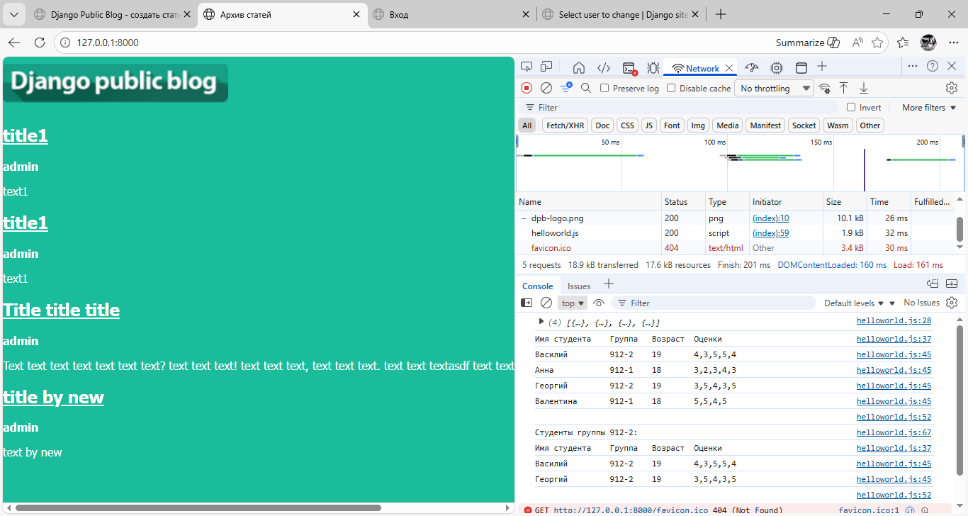
Dom
Добавление кнопок сворачивания
В archive.html в каждый пост добавлена кнопка
<div class="one-post">
<div style="display: flex; justify-content: space-between; align-items: center;">
<h2 class="post-title">
<a href="/article/{{ post.id }}/">{{ post.title }}</a>
</h2>
<button class="fold-button">Свернуть</button>
</div>
<div class="article-info">
<div class="article-author">{{ post.author.username }}</div>
<div class="article-created-date">{{ post.created_date }}</div>
</div>
<p class="article-text">{{ post.get_excerpt }}</p>
</div>
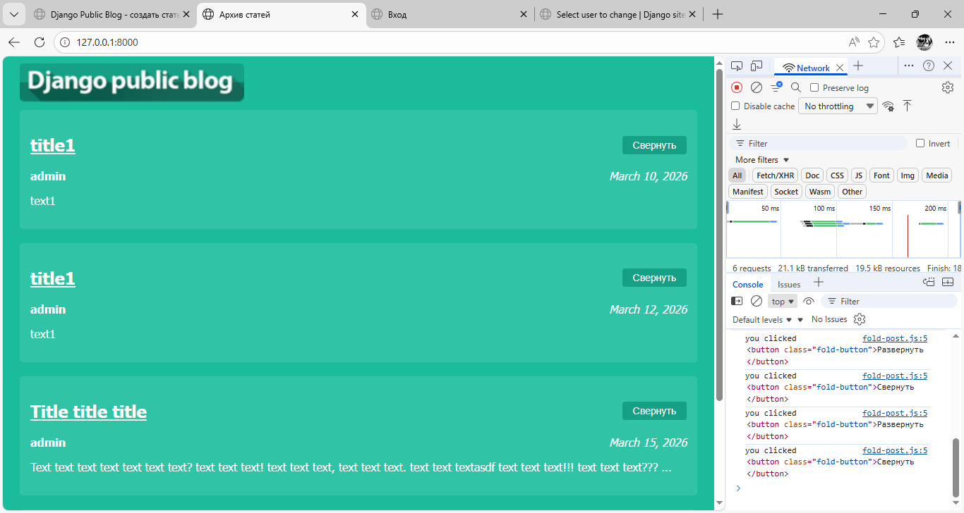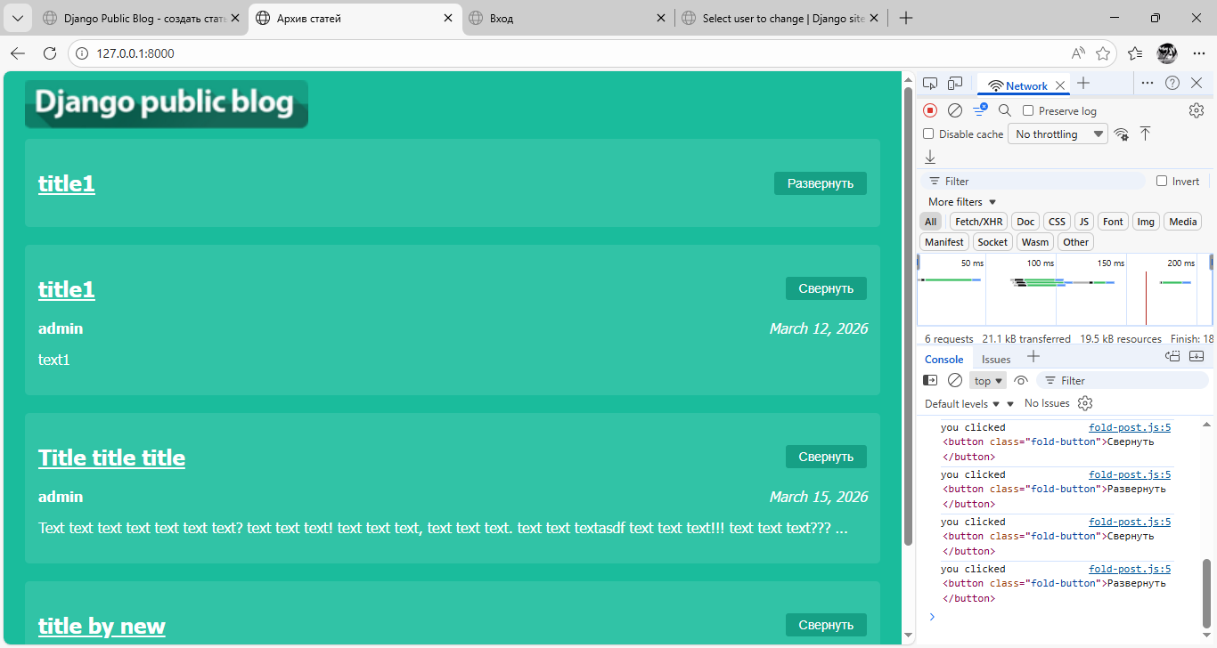 Создание файла fold-post.js
Создан файл articles/static/js/fold-post.js с обработчиком клика
var foldBtns = document.getElementsByClassName("fold-button");

for (var i = 0; i < foldBtns.length; i++) {
foldBtns[i].addEventListener("click", function(event) {
var post = event.target.closest('.one-post');
post.classList.toggle('folded');

event.target.textContent = post.classList.contains('folded') ? "Развернуть" : "Свернуть";
});
}

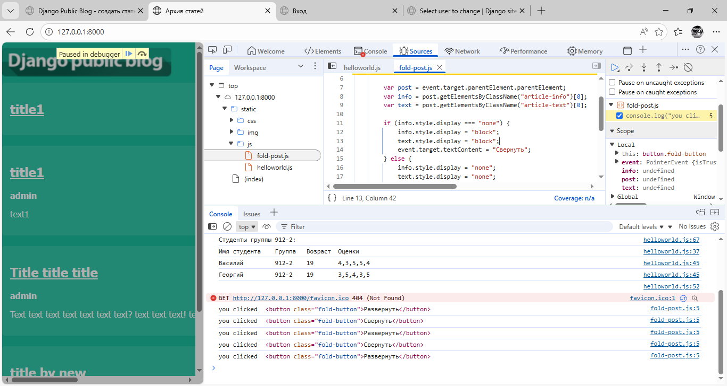
Вывод
Изучены основы JavaScript, созданы функции для работы с данными, реализовано динамическое сворачивание постов через манипуляцию классами DOM

